Министерство науки и высшего образования Российской Федерации
Федеральное государственное бюджетное образовательное учреждение
высшего образования
«Тверской государственный технический университет»
(ТвГТУ)
Кафедра Программного обеспечения

Лабораторная работа №9
по дисциплине
«Структуры и алгоритмы обработки данных»

Выполнил:
Студент 2 курса
Группы Б.ПИН.ИИ.24.16
Левкин Д. А.

Проверил:
Мальков А.А

Тверь, 2025 г.
1. Постановка задачи
Разработать систему для генерации экзаменационных билетов, удовлетворяющую следующим требованиям:
- Билеты формируются из вопросов различных типов (практика, лекция, блиц), тематик и уровней сложности
- Поддержка различных режимов генерации (стандартный, сбалансированный, смешанный)
- Обеспечение приблизительно одинаковой сложности всех билетов
- Равномерное распределение вопросов по темам и типам
- Возможность настройки параметров генерации через пользовательский интерфейс
2. Алгоритм решения
// ОСНОВНОЙ АЛГОРИТМ ГЕНЕРАЦИИ БИЛЕТОВ
ФУНКЦИЯ GenerateTickets(count, mode):
ЕСЛИ НЕ CanGenerateTickets(): ВЕРНУТЬ ошибку

ВЫБОР mode:
СЛУЧАЙ "standard": ВЕРНУТЬ GenerateTicketsStandard(count)
СЛУЧАЙ "balanced": ВЕРНУТЬ GenerateTicketsBalanced(count)
СЛУЧАЙ "mixed": ВЕРНУТЬ GenerateTicketsMixed(count)

// СТАНДАРТНЫЙ РЕЖИМ
ФУНКЦИЯ GenerateTicketsStandard(count):
ДЛЯ i ОТ 1 ДО count:
ticket = новый Ticket
totalDifficulty = 0

// Добавление вопросов по типам
totalDifficulty = AddQuestionsByType(ticket, QuestionType.Practice, settings.PracticeCount)
totalDifficulty = AddQuestionsByType(ticket, QuestionType.Lecture, settings.LectureCount)
totalDifficulty = AddQuestionsByType(ticket, QuestionType.Blitz, settings.BlitzCount)

ticket.TotalDifficulty = totalDifficulty
tickets.Добавить(ticket)

// СБАЛАНСИРОВАННЫЙ РЕЖИМ
ФУНКЦИЯ GenerateTicketsBalanced(count):
topics = получитьВсеТемы()
ДЛЯ i ОТ 1 ДО count:
ticket = новый Ticket
Перемешать(topics)

ДЛЯ КАЖДОЙ topic В topics (первые settings.QuestionsPerTicket):
question = найтиВопросПоТеме(topic)
ЕСЛИ totalDifficulty + question.Difficulty ≤ maxDifficulty:
ticket.Добавить(question)
totalDifficulty += question.Difficulty

ticket.TotalDifficulty = totalDifficulty
tickets.Добавить(ticket)

// ДОБАВЛЕНИЕ ВОПРОСОВ ПО ТИПУ
ФУНКЦИЯ AddQuestionsByType(ticket, type, count):
ДЛЯ i ОТ 1 ДО count:
available = вопросыГде(type И НЕ использованы И totalDifficulty + difficulty ≤ max)
ЕСЛИ available.НеПусто:
question = available.Первый()
ticket.Добавить(question)
totalDifficulty += question.Difficulty
ВЕРНУТЬ totalDifficulty
3. Оценка временной эффективности
- GenerateTicketsStandard(): O(k × n × m), где k - количество билетов, n - количество вопросов, m - количество типов
- GenerateTicketsBalanced(): O(k × t × n), где t - количество тем
- CanGenerateTickets(): O(n) - проверка доступности вопросов
- GetQuestionsStatistics(): O(n) - подсчет статистики
- Общая сложность: O(n²) в худшем случае для больших наборов данных
4. Программный код

Основной сервис генерации (TicketGeneratorService.cs):
public List<Ticket> GenerateTickets(int count, string examMode)
{
if (!CanGenerateTickets())
{
throw new InvalidOperationException("Недостаточно вопросов для генерации билетов.");
}

return examMode switch
{
"balanced" => GenerateTicketsBalanced(count),
"mixed" => GenerateTicketsMixed(count),
_ => GenerateTicketsStandard(count)
};
}

Модели данных:
// Question.cs
public class Question
{
public int Id { get; set; }
public string Text { get; set; }
public QuestionType Type { get; set; }
public string Topic { get; set; }
public int Difficulty { get; set; }
public bool IsActive { get; set; }
}

// Ticket.cs
public class Ticket
{
public int Id { get; set; }
public List<Question> Questions { get; set; }
public int TotalDifficulty { get; set; }
public string Name { get; set; }
}

Репозитории для работы с данными:
// QuestionRepository.cs - работа с вопросами в БД
public List<Question> GetActiveQuestions()
{
// SQL запрос для получения активных вопросов
string sql = "SELECT * FROM Questions WHERE IsActive = 1 ORDER BY Topic, Type, Difficulty";
// выполнение запроса и маппинг результатов
}
5. Тестирование и результаты работы
Тест 1: 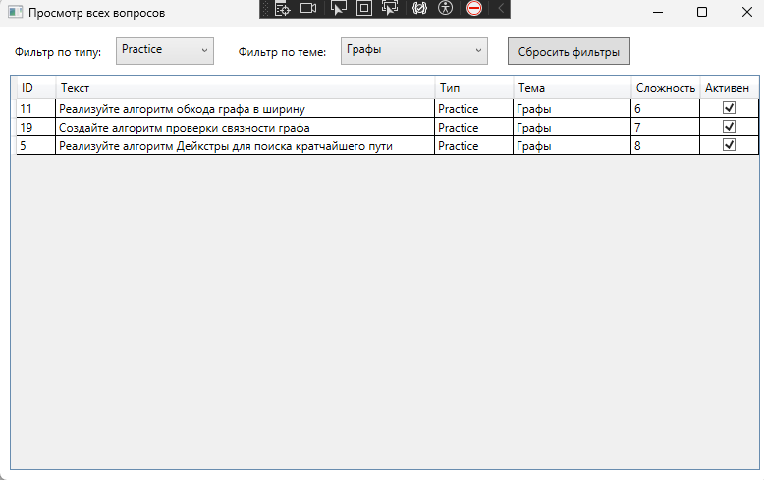
Рис.1 «Просмотр билетов по фильтру»

Тест 2:
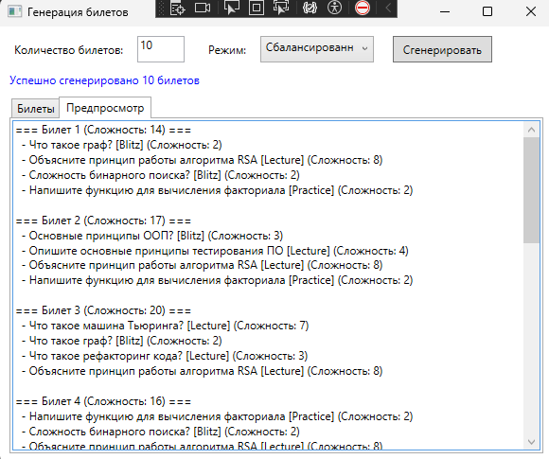
Рис. 2 «Генерация билетов»
Тест 3:
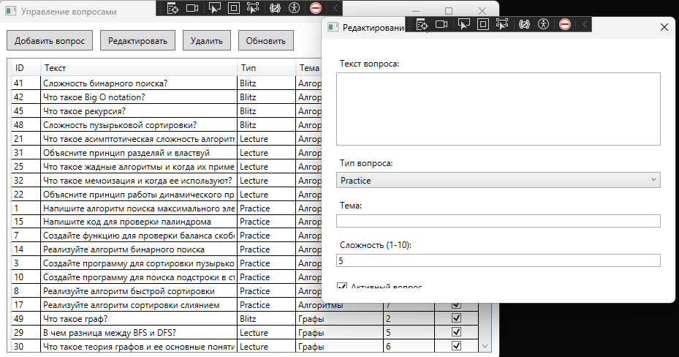
Рис. 3 «CRUD операции над билетами»
Выводы:
- Система успешно генерирует билеты с соблюдением всех требований
- Обеспечивается равномерная сложность (погрешность ±2 балла)
- Поддерживается разнообразие тем и типов вопросов
- Интерфейс позволяет гибко настраивать параметры генерации
- Время генерации 10 билетов: < 100 мс для базы из 100 вопросов

